Menú: Oferta Educativa
Página: Doctorado en Filosofía con Orientación en Arquitectura y Asuntos Urbanos
Enlace: http://arquitectura.uanl.mx/doctoradoenfilosofiaconorientacionenarquitecturayasuntosurbanos/
Submenú: Presentación y Objetivos / Perfil de Egreso / Plan de Estudios / LGAC y Áreas de Investigación / Núcleo Académico / Admisión y Titulación / Estudiantes y Tutores / Vinculación / Plan Anterior / Productividad Académica / Contacto

PRESENTACIÓN Y OBJETIVOS
Reconocido en el Padrón Nacional de Programas de Calidad (PNPC) de CONACYT, Referencia 000878, Área Humanidades y Ciencias de la Conducta, Nivel Consolidado.

El programa de Doctorado en Filosofía con orientaciones en Arquitectura y en Asuntos Urbanos fue aprobado en junio del 2003 y tiene como finalidad fundamental el formar investigadores que generen conocimiento original en las áreas de la arquitectura, el diseño y el urbanismo.

El presente programa, asumiendo la diversidad y amplitud de propuestas de investigación posibles en los campos de conocimiento que le atañen, se apoya en un currículo flexible, que permite que el estudiante de doctorado y su comité de tesis decidan conjuntamente los contenidos de conocimiento más adecuados para el desarrollo de su tesis doctoral. Al mismo tiempo, este programa permite que existan diversas modalidades de graduación operando en un mismo programa.

OBJETIVO DEL PROGRAMA

El programa de Doctorado en Filosofía con orientación en Arquitectura y Asuntos Urbanos tiene como propósito formar investigadores, docentes y consultores en la toma de decisiones gubernamentales y privadas en el campo de la arquitectura y el urbanismo. El programa propiciará la reflexión crítica hacia las propuestas teóricas y metodológicas generadas desde los distintos ámbitos de producción académica internacional y nacional, y preparará profesionales de nivel doctorado que asuman los retos y tomen las decisiones operativas para el buen desarrollo de la arquitectura y el fenómeno urbano.

PERFIL DE EGRESO
COMPETENCIAS DEL PROGRAMA

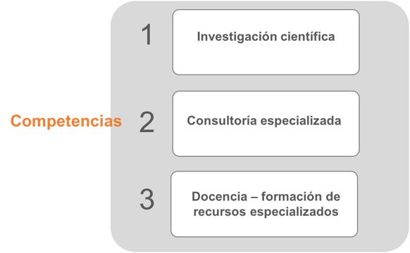

Las competencias del programa parten de las actividades principales de un investigador y están dirigidas a la formación de un consultor especializado, que además le sea factible atender la formación de recursos humanos.

PERFIL DE EGRESO

Los egresados del Doctorado en Filosofía con orientación en Arquitectura y Asuntos Urbanos serán capaces de generar y aplicar de manera consistente el conocimiento teórico y metodológico de la investigación en arquitectura y el territorio; aplicar metodologías sostenidas en sólidos principios epistemológicos y empíricos, para el estudio, diseño y ejecución de respuestas en arquitectura y en planificación territorial.

Los egresados serán aptos para ser consultores altamente especializados que podrán desarrollarse en la investigación, la formación de recursos humanos, el diseño de políticas, así como brindar asesoría especializada al sector público, a la iniciativa privada, a organismos de la sociedad civil, con el objetivo de responder a las necesidades en arquitectura y urbanismo de la entidad y de México.

Los estudiantes serán capaces de aportar en:

Teoría urbano-arquitectónica.
Investigación en arquitectura y urbanismo.
Gestión y planeación del territorio.
Innovación y Tecnología en arquitectura y urbanismo.

CAMPO LABORAL DEL EGRESADO

Investigación: La investigación básica y aplicada, puede ser realizada en centros de investigación, institutos de investigación, así como en las instituciones de educación superior.

Consultoría Especializada: La consultoría puede ejercerla en instituciones gubernamentales del país y del extranjero, en institutos y centros de planeación y desarrollo, asimismo, puede practicar también la consultoría especializada de manera privada.
Docencia y formación de recursos humanos de alto nivel: La docencia puede ponerla en práctica en las instituciones de educación superior de México o fuera de sus fronteras, así como en centros de investigación que posean programas de formación de posgrado. Así también, le será posible ejercer la formación de recursos humanos especializados de manera privada.

PLAN DE ESTUDIOS
DURACIÓN MÍNIMA Y MÁXIMA DE LOS ESTUDIOS

Duración mínima: 3 años para concluir los créditos

Duración máxima: 3 años y 6 meses. Al culminar el plan de estudios se da un plazo de seis meses para realizar los trámites correspondientes de titulación.

ESTRUCTURA DEL PROGRAMA

El programa de estudio está compuesto de las siguientes niveles de formación: de Formación y de Generación y Aplicación del Conocimiento, que se combinan con las áreas curriculares: Fundamentación, Optativa, Libre Elección, Investigación y Difusión.

Las particularidades de cada nivel de formación se mencionan seguidamente.

NIVEL DE FORMACIÓN
Las unidades de aprendizaje del área de formación permiten a cada estudiante afianzar el conocimiento teórico- metodológico de su respectivo objeto de estudio. Es el área más importante del programa y, por lo tanto, la que contiene más unidades de aprendizaje, dieciséis en total.

NIVEL DE GENERACIÓN Y APLICACIÓN DEL CONOCIMIENTO
Esta área consiste en la expresión de los primeros resultados de las investigaciones de los doctorandos. Tiene siete unidades de aprendizaje.

AREAS CURRICULARES

Son los ejes transversales de las dos áreas expuestas previamente. Estos grandes ejes consisten en los siguientes temas específicos:

Fundamentación
El área curricular de fundamentación está compuesta por unidades de fundamentos y metodológica.

Las unidades de aprendizaje de fundamento, tienen como objetivo el iniciar a los estudiantes provenientes de otras disciplinas en los temas relevantes de la arquitectura y el urbanismo. También para los estudiantes de la disciplina es trascendental, porque se profundiza y refuerzan los conocimientos científicos del área, se exponen teorías y se realiza una crítica exhaustiva de las principales temáticas urbano-arquitectónicas. Estas unidades son: “Fundamentos 1” está orientada a desarrollar la epistemología del espacio, por su parte, “Fundamentos 2” está dirigida a la parte de teoría y crítica de la arquitectura y /o el urbanismo.

Esta área curricular, además se refiere al tema metodológico y técnicas de investigación científica, apropiadas para los objetos de estudio de los doctorandos y contempla las unidades “Metodología y Técnicas Avanzadas de Investigación 1 y 2”.

El área Fundamentación en suma, cuenta con cuatro unidades de aprendizaje de 5 créditos cada una.

Optativas
Los tópicos de las orientaciones en asuntos urbanos y/o arquitectura, son unidades de aprendizaje elegidas en el catálogo de tópicos, en función de que el doctorado está orientado hacia la investigación y los temas se eligen a partir de las necesidades de investigación del tema doctoral. Por acuerdo entre asesor y asesorado se determinan los tópicos que han de cursarse cada semestre. El programa doctoral ofrece un catálogo amplio de cursos que corresponde a las líneas de investigación del programa, en donde se explica el contenido de las mismas para su elección al inicio del semestre. La flexibilidad curricular es fundamental para el logro de los objetivos establecidos por el programa educativo y ha sido reconocida por CONACYT/PNPC como uno de sus principales atributos; en este sentido, este bloque curricular permite la flexibilidad en la elección de las materias. Cada tópico tiene un valor de 5 créditos. En total el estudiante debe cursar cuatro tópicos de la orientación principal (Arquitectura o Asuntos Urbanos).

Libre Elección
El estudiante podrá elegir unidades de aprendizaje de Libre Elección del conjunto de la presente oferta educativa de posgrado de la dependencia, así como de la oferta de la Universidad y de otras instituciones con las que exista convenio de cooperación académica; relacionadas con su temática de tesis y en común acuerdo con su Director de Tesis. Son dos unidades de aprendizaje de cinco créditos cada una.

Investigación
Las unidades Tesis Doctoral son impartidos por el director de la tesis y tienen como objetivo generar el producto integrador del programa (ver el detalle en el acápite que corresponde al producto integrador). En total son seis unidades de aprendizaje que reportan valor de 8 créditos por unidad.

Difusión
Esta área curricular está compuesta por los seminarios interdisciplinarios y la publicación.

Los seminarios interdisciplinarios son las exposiciones públicas de los avances de investigación de los doctorandos, en el cual sus resultados son sometidos a debate y defensa. Tres codirectores asignados previamente, de acuerdo al tema de investigación, y con diferentes disciplinas, son los encargados de emitir las observaciones acerca del trabajo expuesto. En total se cuentan seis seminarios interdisciplinarios, los seminarios del 1 al 4 con 2 créditos cada uno y el seminario 5, por ser el más importante porque reporta los resultados de la investigación, tiene 6 créditos. El último seminario, el 6 consiste en una pre-defensa y tiene 4 créditos.

Esta área también reporta una unidad de aprendizaje “Artículo”, la cual consiste en la preparación del material de la investigación para que pueda ser enviado a una revista prestigiosa. Este producto de investigación puede haberse trabajado con antelación, en semestres anteriores. Es una unidad de 4 créditos.

ESQUEMA CURRICULAR DEL PROGRAMA.

Para ver el mapa curricular haz click aquí.

LGAC Y ÁREAS DE INVESTIGACIÓN
ÁREAS DE INVESTIGACIÓN DEL SISTEMA DE POSGRADO

Para fines de organización de los programas de posgrado se han establecido siete áreas de investigación que representan a todas y cada una de las líneas de investigación de los cuerpos académicos y de los profesores, asimismo, orientan la estructura curricular de los programas de posgrado, principalmente los programas en ciencias.

Áreas de Investigación del Programa de Estudios:

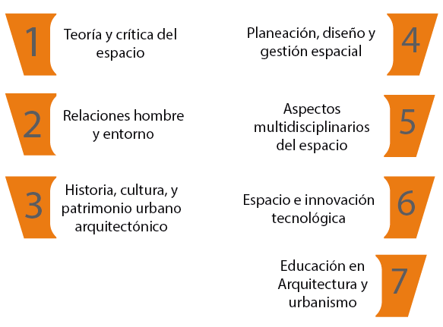

CUERPOS ACADÉMICOS QUE APOYAN AL PROGRAMA

Los cuerpos académicos que respaldan al programa doctoral son los siete conglomerados de investigadores de la Facultad de Arquitectura:

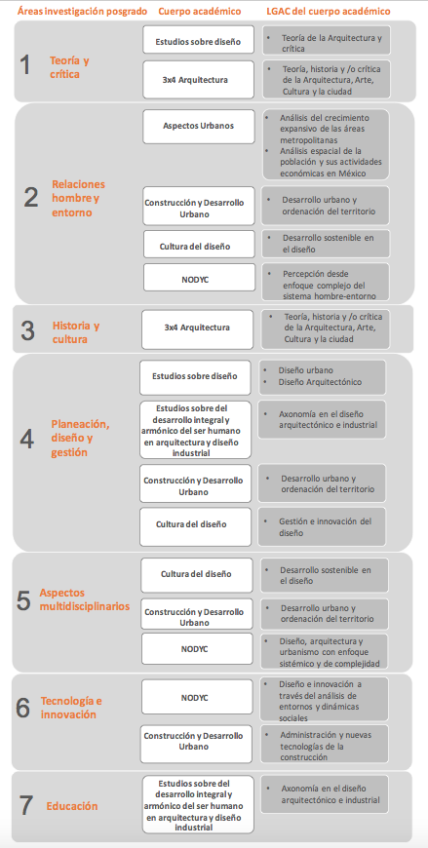
LÍNEAS DE INVESTIGACIÓN DEL PROGRAMA. PLAN ANTERIOR

Para consultar las LGAC del plan anterior haz click aquí. (En Carpeta)

NÚCLEO ACADÉMICO
PROFESORES DEL NUCLEO ACADÉMICO BÁSICO

Dr. Adolfo Benito Narváez Tijerina | SNI III [Curriculum Vitae] (http://www.uanl.mx/universidad/persona/investigador/adolfo-benito-narvaez-tijerina.html)
Dr. Eduardo Sousa González | SNI II [Curriculum Vitae] (http://www.uanl.mx/universidad/persona/investigador/eduardo-sousa-gonzalez.html)
Dr. Gerardo Vázquez Rodríguez | SNI II [Curriculum Vitae] (http://www.uanl.mx/universidad/persona/investigador/gerardo-vazquez-rodriguez.html)
Dr. Carlos Estuardo Aparicio Moreno | SNI I [Curriculum Vitae] (http://www.uanl.mx/universidad/persona/investigador/carlos-estuardo-aparicio-moreno.html)
Dra. Aída Escobar Ramírez | SNI I [Curriculum Vitae] (http://www.uanl.mx/universidad/persona/investigador/carmen-aida-escobar-ramirez.html)
Dr. Jesús Manuel Fitch Osuna | SNI I [Curriculum Vitae]( http://www.uanl.mx/universidad/persona/investigador/jesus-manuel-fitch-osuna.html)
Dr. Alejandro García García | SNI I [Curriculum Vitae]( http://www.uanl.mx/universidad/persona/investigador/alejandro-garcia-garcia.html)
Dr. Jesús Antonio Treviño Cantú | SNI I [Curriculum Vitae]( http://www.uanl.mx/universidad/persona/investigador/jesus-antonio-trevino-cantu.html)
Dr. Luis Alfonso De la Fuente Suárez | Candidato [Curriculum Vitae]( http://www.uanl.mx/universidad/persona/investigador/luis-alfonso-de-la-fuente-suarez.html)
Dr. Ramón Ramírez Ibarra | Candidato [Curriculum Vitae]( http://www.uanl.mx/universidad/persona/investigador/ramon-ramirez-ibarra.html-0)
Dra. Liliana Beatriz Sosa Compeán | Candidato [Curriculum Vitae]( http://www.uanl.mx/universidad/persona/investigador/liliana-beatriz-sosa-compean.html)
Dra. Irma Laura Cantú Hinojosa [Curriculum Vitae]( http://www.uanl.mx/universidad/persona/investigador/irma-laura-cantu-hinojosa.html)
Dr. Armando Vicente Flores Salazar[Curriculum Vitae]( http://www.uanl.mx/universidad/persona/investigador/armando-vicente-flores-salazar.html)

PROFESORES, ÁREAS Y LÍNEAS DE INVESTIGACIÓN

Orientación en Asuntos Urbanos. (En Carpeta)
Orientación en Arquitectura. (En Carpeta)
Profesores Externos. (En Carpeta)
Profesores Investigadores (http://arquitectura.uanl.mx/investigadores-y-creadores/)

ADMISIÓN Y TITULACIÓN

ADMISIÓN
PERFIL DE INGRESO

Los aspirantes a ingresar al programa deberán contar con título de Maestría de preferencia en las disciplinas siguientes:

Para la orientación en Arquitectura: Arquitectura, Asentamientos Humanos, Estudios Urbanos, Sociólogos, Diseño Industrial, Educación, Arte, Comunicación
Para la orientación en Asuntos Urbanos: Arquitectura, Asentamientos Humanos, Estudios Urbanos, Sociólogos, Geógrafos, Economistas
Además de aquellas que el comité Doctoral y la Subdirección de Posgrado de la Facultad apruebe, una vez revisados la trayectoria, currículo vitae, entrevistas y otros aspectos que considere pertinente del aspirante.

REQUISITOS ACADÉMICOS DEL PROGRAMA

1. Requisitos académicos
-Contar con título de licenciatura en Arquitectura, Asentamientos Humanos, Estudios Urbanos, Sociólogos, Geógrafos,
Economistas u otras que el Comité Académico de Maestrías y la Subdirección de Posgrado de la Facultad apruebe, una vez
revisados la trayectoria, currículum vitae, entrevistas y otros aspectos que considere pertinente.
-Presentar para su registro ante la Coordinación Académica del Programa, incluyendo la carta de aceptación emitida por el
Comité Académico. La carta antes mencionada, se obtiene a partir del análisis del “Protocolo de Investigación” de acuerdo
a los lineamientos de la Subdirección de Posgrado de la FARQ/UANL y conforme a las áreas de investigación que el
programa ofrece.
-Presentar su Currículum Vitae (CV) actualizado.

2. Requisitos legales
-Presentar una carta de intención de ingreso al programa, al Subdirector de Posgrado de la Facultad.
-Cumplir con los requisitos que señalen el Departamento Escolar y de Archivo de la UANL, la Dirección del Sistema de
Estudios de Posgrado de la UANL y la Subdirección de Estudios de Posgrado de la Facultad de Arquitectura.
-Haber efectuado los pagos correspondientes.

3. Requisitos de selección
-Presentar y acreditar los exámenes de admisión al posgrado en las fechas que establezca la UANL, tanto el de conocimientos
generales EXANI III (CENEVAL), como el inglés EXCI (60 puntos).
-Presentar kárdex, que valide un promedio de 80/100 en el grado anterior.
-Después de cubrir todos y cada uno de los requisitos académicos de ingreso, el aspirante deberá sostener una entrevista con los
miembros del Comité Académico de Maestrías de la Institución. En dicha entrevista se evaluará de forma integral: la
consistencia de su trayectoria académica y la congruencia de sus antecedentes con el anteproyecto de investigación
presentado y con la línea de investigación propuesta.

4. Requisitos específicos del programa
– Haber acreditado el examen EXCI, con calificación mínima de 60 en escala de 0-100, o su equivalencia en TOFEL.
– Tener 950 puntos mínimo en el examen de conocimiento EXANI III (CENEVAL).
– Ser seleccionado por el comité de posgrado, como resultado de la entrevista en las instalaciones de la facultad.

Trámites Escolares de Ingreso
Para ver información de los trámites haz click aquí. (http://arquitectura.uanl.mx/tramites-escolares/)
Trámites de Titulación
Para ver información de los trámites haz click aquí. (http://www.uanl.mx/alumnos/escolares/titulacion.html)

ESTUDIANTES Y TUTORES
NÚMERO DE ALUMNOS MATRÍCULADOS POR COHORTE GENERACIONAL

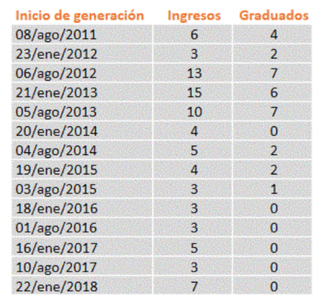

ESTUDIANTES Y TUTORES
Ver más información aquí. (En Carpeta)

VINCULACIÓN
CONVENIOS

Actualmente, nos hemos apoyado en los convenios marco que la UANL [Click aquí] posee con las universidades siguientes: en España, la Universidad de Granada y Universidad Politécnica de Madrid; en Argentina, Universidad de Buenos Aires (UBA); en Chile, Universidad del Bio-Bio y Pontificia Universidad Católica de Chile; y en Canadá, Universidad de Laval de Quebec.

Asimismo, la Facultad pretende fortalecer y formalizar mediante convenios de colaboración, las relaciones con universidades con las que hasta el momento, se mantiene una relación informal, siendo una de ellas, la Universidad Politécnica de Cataluña (UPC).

Entre los convenios suscritos con otras dependencias de la UANL, se puede mencionar la Facultad de Salud Pública y Nutrición (FASPyN).

Así también, se cuenta con convenio de colaboración académica con el Colegio de Arquitectos de Nuevo León A.C. Esta asociación acoge a un gran número de profesionales de la arquitectura.

REDES CIENTÍFICAS

Las redes de colaboración con que cuenta el posgrado son las siguientes:

Red de la forma urbana (REFU), es una red interinstitucional que tiene el propósito de promover, organizar y desarrollar el intercambio académico y la producción científica sobre los procesos morfogenéticos de la ciudad.

Se organizan tres seminarios al año, donde los estudiantes del posgrado han participado activamente como ponentes. Así también nuestros profesores han sido invitados en las universidades de la red.

La red está conformada por instituciones como la Universidad Autónoma Metropolitana UAM- Cuajimalpa, la UANL, el Centro de Estudios Mexicanos y Centroamericanos, la Benemérita Universidad Autónoma de Puebla, el Instituto Tecnológico de Estudios Superiores de Monterrey (ITESM-Campus Querétaro), Centro GEO Centro de Investigación en Geografía y Geomática “Ing. Jorge L. Tamayo”, la Universidad Autónoma de México (UNAM) y la Universidad Iberoamericana.

Consejo Consultivo Internacional (CCI)

El Consejo Consultivo Internacional fue conformado en el 2012 y se encuentra integrado por líderes de universidades extranjeras y por los líderes de los Cuerpos Académicos de la facultad, su labor principal es aconsejar a los cuerpos
académicos e incentivar la práctica de la investigación en la facultad. En este sentido, el posgrado se ha beneficiado de esta red con exposición de trabajos, charlas, intercambios, entre otros.

Las universidades que constituyen el consejo son: Pontificia Universidad Católica de Chile y Universidad del Bio Bio, Chile; Universidad Politécnica de Cataluña y Universidad de Granada, España.

PLAN ANTERIOR

Para consultar el plan anterior haz click aquí. (En Carpeta)

PRODUCTIVIDAD ACADÉMICA
PRODUCCIÓN ACADÉMICA DE PROFESORES
Para ver más información haz click aquí. (En Carpeta)

PRODUCCIÓN ACADÉMICA DE ESTUDIANTES
Para ver más información haz click aquí. (En Carpeta)

CONTACTO
Dr. Fidel Ángel Soto Torres
Coordinador del Doctorado en Filosofía con orientación en Arquitectura y Asuntos Urbanos
Correo: fidel.sototr@uanl.edu.mx
Teléfono: 8329-4160 Ext. 6786

